Barevná pěna
Chceš si vyzkoušet kouzlo s brčkem? Pusť se s chutí do toho.
Voda, jar a barva tvoří roztok. Při foukání brčkem ti vznikne různorodá směs – barevná pěna.

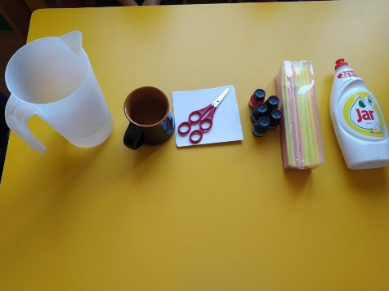
- Pomůcky: nádoba s vodou, hrnek, papír, nůžky, barva, brčka a jar

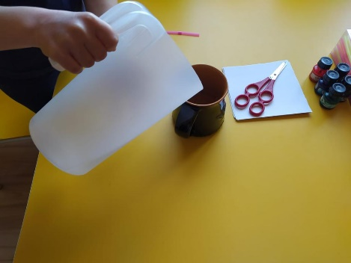
- Do hrnku nalij trochu vody (1 dcl)

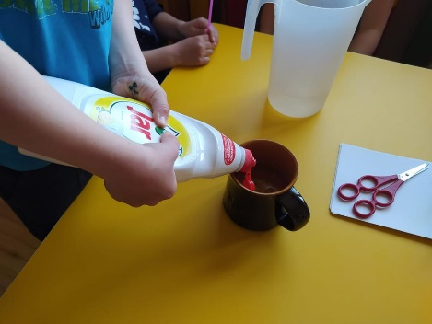
- Do vody přidej jar

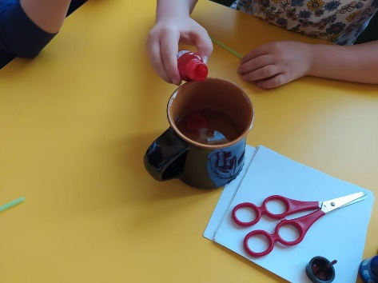
- Do vody s jarem kápni barvu, nejlépe černou

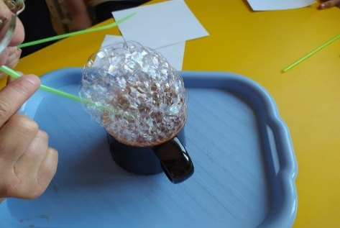
- Do hrnku s vodou a jarem foukej brčkem (NEPIJ !!!)
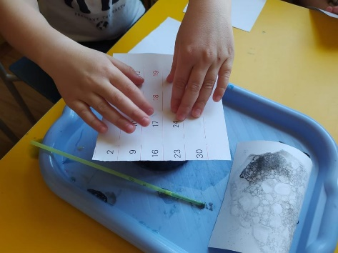
- Vytvořené bubliny přiklop papírem

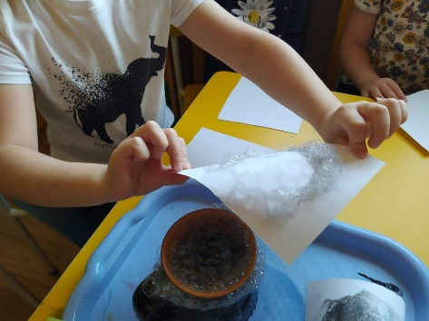
- Prohlédni si vzniklý obrazec

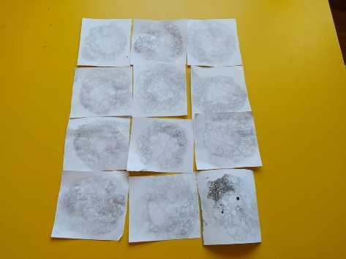
- Nech oschnout

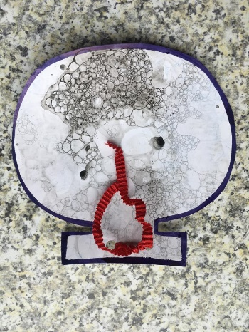
- Vystřihni libovolný tvar (např. baňku na lektvary)

